http://www.istpravda.com.ua/short/2017/09/17/150529/

Понеділок, 18 вересня 2017, 22:48

[Українська правда](http://www.pravda.com.ua/)  
[Історична правда](http://www.istpravda.com.ua/)

**In memoriam. Помер голова Київського товариства політв’язнів і жертв політичних репресій**

17.09.2017

[Версія для друку](http://www.istpravda.com.ua/short/2017/09/17/150529/view_print/)

**16 вересня помер Григорій Куценко – голова Київського товариства політв’язнів і жертв політичних репресій, колишній політв’язень і борець за незалежність України.**

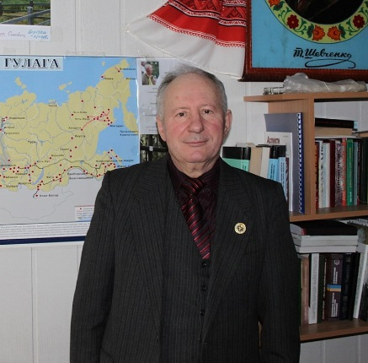Григорій Куценко народився  5 січня 1949 у с. Іванівка Ставищенського району Київської області. Закінчив суднобудівне ПТУ в Києві, працював на суднобудівному заводі.

У 1968 році призваний на військову службу в ракетні війська Радянської армії. За відмінне ставлення до служби Куценко одержав спрямування на курси політпрацівників, склав екстерном іспити за повний курс військово-політичного училища. Після того у званні лейтенанта його скерували на службу в військову частину 73723 в м. Загорську Московської обл.

|  |
| --- |
|  |
| Григорій Куценко (Київ, 20.02.2015).  Фото *[Сергія Шевченка](https://uk.wikipedia.org/wiki/%D0%A8%D0%B5%D0%B2%D1%87%D0%B5%D0%BD%D0%BA%D0%BE_%D0%A1%D0%B5%D1%80%D0%B3%D1%96%D0%B9_%D0%92%D0%BE%D0%BB%D0%BE%D0%B4%D0%B8%D0%BC%D0%B8%D1%80%D0%BE%D0%B2%D0%B8%D1%87" \o "Шевченко Сергій Володимирович)* |

У книгарні на московському Арбаті Куценко познайомився з дисидентами, які стали постачати його нелегальною літературою й самвидавом. Протягом років служби офіцер занурився в вивчення творів О. Солженіцина, А. Сахарова та ін. дисидентів, закордонних журналів "Посев", "Вехи", слухав зарубіжні радіопередачі, залишаючись про людське око лояльним військовослужбовцем і громадянином СРСР.

6 серпня 1984 року вже старшого лейтенанта Куценка заарештували й помістили в Лефортовську в’язницю. Йому інкримінували розповсюдження книг дисидентів О. Солженіцина, соціолога й сатирика О. Зінов’єва, фізика й правозахисника Ю. Орлова та ін., крамольні висловлювання під час проведення політзанять із підлеглими (напр. визнання, що Україна може існувати окремо від СРСР).

15 лютого 1985 року Військовий трибунал Московського військового округу засудив Куценка за ст. 70 ч. 1 КК РРФСР на 4 роки таборів суворого режиму.

Свій строк Григорій Куценко відбував у таборах ЖХ-385/3-5 у селищі Барашево (Мордовія) і таборах Пермської області ВС-389/37 і 35. Вийшов на волю 12 січня 1988 року завдяки тому, що вирок скоротили удвічі за амністією з нагоди 70-ліття Жовтневої революції.

Під час заколоту ГКЧП в серпні 1991 року Григорій Куценко був начальником штабу оборони Білого дому в Москві, де був осередок прихильників демократичних сил.

У незалежній Україні Куценко працював помічником Голови Ради у справах релігій при Кабінеті міністрів України, Головою Правління Асоціації "За міжнаціональний мир і злагоду в Україні". З 1994 року й до смерті – голова Київського товариства політв’язнів та жертв репресій. Був одним з організаторів всеукраїнської прощі до місць масових поховань українців на півночі Росії (урочище Сандармох у Карелії та Соловецькі острови).

|  |
| --- |
| Wikiexpedition to Solovki 21.JPG |
| Під час прощі на Соловки. Фото: uk.wikipedia.org |

Член Демократичної партії України з 1991 року, а з 1994 року був голової секратаріату партії та заступником її Голови.

Останніми роками Григорій Куценко – незмінний член комісії Київради з питань поновлення прав реабілітованих. Автор книг "Дякую тюрмі. Спогади і документи" та "Сходинки до свободи"

Похорони відбудуться у вівторок 19 вересня 2017 року.  Дисидента поховають на Берковецькому кладовищі в Києві.